Faire le bilan de la mise en œuvre du programme et recueillir des nouvelles orientations
Le Comité Consultatif Pays a tenu sa première réunion au Burkina Faso
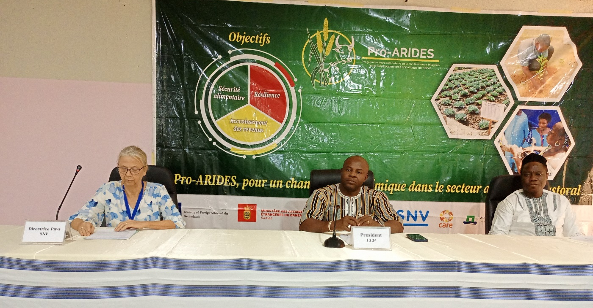
Vue de la table de séance

La première réunion du Comité Consultatif Pays du Pro-ARIDES s’est tenue le jeudi 22 février 2024 dans la pittoresque ville de Ouagadougou, marquant le début d'une nouvelle ère de collaboration et d'engagement en matière de développement rural. Le Comité Consultatif Pays a été formé avec la vision de créer un espace de dialogue inclusif où les différentes parties prenantes nationales peuvent collaborer pour résoudre les défis et exploiter les opportunités du secteur agricole. Ainsi, le gouvernement burkinabè a pris l’arrêté N°2022/011/MARAH/CAB portant création, composition, attributions, organisation et fonctionnement du Comité Consultatif Pays (CCP). Il est un organe pluridisciplinaire d’orientation de la mise en œuvre des activités du Pro-ARIDES et est placé sous l’autorité du Ministère en charge de l’Agriculture.
La réunion inaugurale a été caractérisée par une atmosphère collaborative. Les membres ont partagé leurs perspectives, identifié les priorités et défini les prochaines étapes pour atteindre les objectifs du comité. L’objectif principal de cette rencontre du Comité Consultatif Pays du Pro-ARIDES est d’informer les membres du comité sur la situation de mise en œuvre du programme de 2021 à 2023 au Burkina et de recueillir leurs orientations pour plus de résultats en phase avec les priorités nationales.

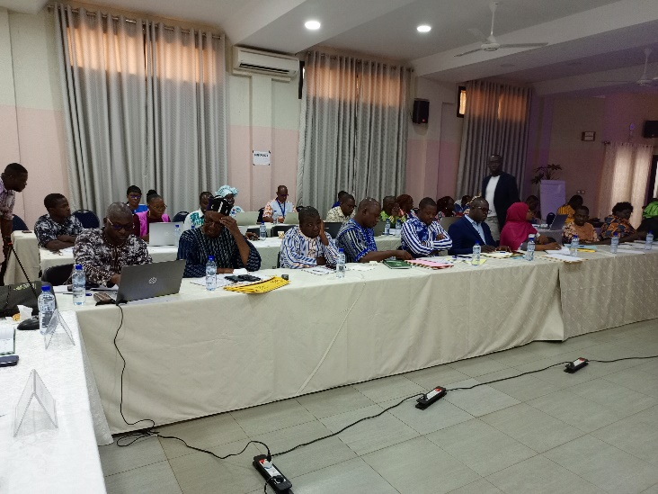
« L’occasion nous est donnée à travers la tenue de la présente rencontre du comité consultatif pays de nous assurer que nous sommes en cohérence avec les priorités nationales surtout dans le cadre de l’offensive agro-sylvo-pastorale et halieutique. », affirmait Madame Marjon Tuinsma, directrice Pays de SNV. Il faut noter que le Pro-ARIDES, depuis 2021 a entrepris des actions visant à assurer la sécurité alimentaire dans ces différentes zones d’interventions. Malgré une situation sécuritaire délicate, le Programme a tout de même continué ses investissements, en témoigne les résultats présentés dans le bilan. Ce dernier, jugé plus que satisfaisant par les parties prenantes, a également été soutenu par les Présidents des Délégation Spéciale (PDS) des communes d’intervention du Programme. Monsieur KALKOUMDO Abdoulaye Président de la délégation Spéciale de la commune de Yé (Boucle du Mouhoun) a tenu, durant les échanges sur le bilan, à exprimer sa profonde gratitude au Programme. « Nous sommes dans une zone où il est parfois difficile d’y accéder compte de la situation sécuritaire. Mais le Pro-ARIDES est le seul projet qui mobilise ses agents sur le terrain pour que nos populations puissent bénéficier de leur accompagnement. » Ces trois années de mise en œuvre ont permis l’amélioration de la production, la diversification alimentaire, la création d’espaces d’affaires pour les producteurs, la sécurisation foncière et le renforcement des capacités des groupes d’impact. En chiffre, ce sont des taux d’exécution physique de plus de 75%, 78%, 81% respectivement pour les années 2021, 2022 et 2023 que le Programme a réalisé.
« Nous ne pouvons qu’être fiers d’avoir un programme comme celui-ci qui vient renforcer les efforts des trois pays (Burkina, Mali, Niger) en matière de sécurité alimentaire, de résilience et d’amélioration des revenus de nos braves populations sahéliennes en général et celle du Burkina en particulier » a indiqué le Secrétaire Général du ministère de l’Agriculture des Ressources animales et halieutiques, Gaoussou SANOU, également Président du Comité Consultatif Pays. Il a par ailleurs salué la bonne collaboration avec l’équipe pays du Pro-ARIDES et l’implication des directions régionales dans le but d’avoir un alignement avec les priorités nationales pour une redevabilité des actions.
Le Comité Consultatif Pays a jeté les bases d'une collaboration fructueuse à la suite de la présentation de la planification des activités 2024. Par ailleurs, la Directrice Pays de SNV, Tuinsma Marjon a exhorté les organisations locales de mise en œuvre à être cohérentes et complémentaires avec les priorités nationales, mais dans le respect des objectifs du programme.
A la sortie de cette réunion de travail, les membres du CCP se disent satisfaits des indicateurs de mise en œuvre des trois années avec l’espoir d’engranger plus de résultats avec les nouvelles orientations données.

